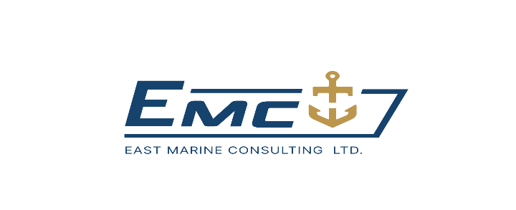 | ОБЩЕСТВО С ОГРАНИЧЕННОЙ ОТВЕТСТВЕННОСТЬЮ  «ИСТ МАРИН КОНСАЛТИНГ»  ИНН 2543188782 КПП 2543010011 ОГРН 1242500028330  Р/сч 40702810508240002230 в Банк ВТБ (ПАО)  К/сч 30101810145250000411, БИК 044525411

А Н К Е Т А С Л У Ш А Т Е Л Я
Фамилия
Имя
Отчество
Тел.
e-mail
Место работы
Удобный формат обучения:
- оффлайн
- онлайн
Ваши ожидания от обучения (по желанию)

После заполнения просим выслать на эл. почту: em_consulting@mail.ru

С уважением,
Команда «Ист Марин Консалтинг»
e-mail: em_consulting@mail.ru
+7 (914) 708-01-08 Татьяна Кушнир
+7 (908) 985-71-05 Анна Ремез
+7 (914) 700-96-60 Марианна Андреева

